Ocho y Medio / Finca Estacada
オチョ・イ・メディオ ／ フィンカ・エスタカーダ
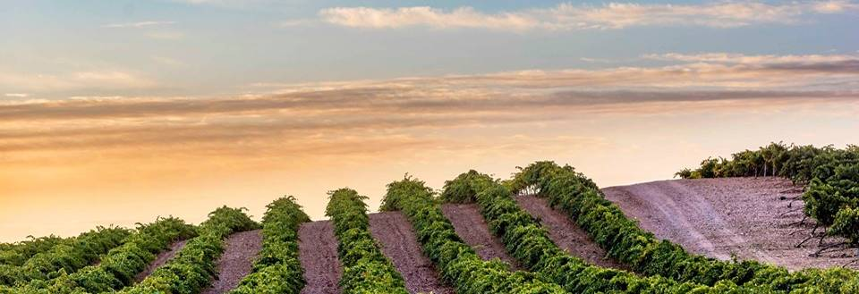
雲の上のワイン畑 オチョ・イ・メディオ 850M
フィンカ・ラ・エスタカーダは、古い農場を起源とし、フェルナンド7世の未亡人であるマリア・クリスティーナ女王の子孫の財産で、現在の所有者であるカンタレロ・ロドリゲス一家が、20世紀中頃に購入しました。
一家は、当時より葡萄栽培、ワイン醸造の世界で名を馳せており、葡萄畑からワインのための最高の葡萄を生み出す事を目標としています。私達の仕事の哲学は、この土地の個性を表現し、なおかつ美味しい、品質の良いワインを醸造することです。ワイナリーの道具は全て最新の物で、無菌状態を維持しています。

オチョ・イ・メディオ（スペイン語で８と１/２の意味）の畑は2005年に認可されたD.O.ウクレスの中に位置する、標高850Mの場所に位置しています。まるで雲の上を歩いているかのような畑から、エチケットがデザインされました。
ラ・マンチャのワインと比べると、葡萄の成熟はゆっくりと進むため、綺麗な酸味が残ります。土壌は石灰岩と砂です。
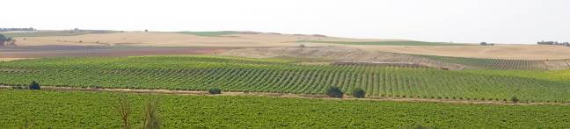

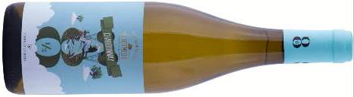
2019 Chardonnay Vino de la Tierra de Castilla
シャルドネ ヴィノ・デ・ラ・ティエラ・デ・カスティーヤ
葡萄：シャルドネ 樹齢：30年 畑：Montehigueras 10ha
醸造：低温でプレスし、18度で温度管理してゆっくりと発酵
味わい：口いっぱいに広がるフレッシュで綺麗なリンゴの香りと溌剌とした酸味。清涼感のあるこのシャルドネは、レモンや桃のような余韻へと続きます。
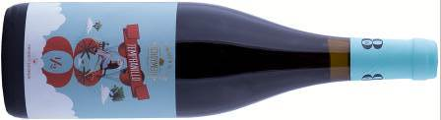
2019 Tempranillo Vino de la Tierra de Castilla
テンプラニーリョ ヴィノ・デ・ラ・ティエラ・デ・カスティーヤ
葡萄：テンプラニーリョ 樹齢：15年 畑：Finca Tobar 15ha
醸造：７日間マセラシオン、20℃で発酵、ステンレスタンクでMLF後、
14日間だけ新樽に入れ、瓶詰めまでステンレスタンクで熟成。
味わい：新鮮なサクランボ、クランベリー、構造がしっかりとしており、甘いタンニンとフレッシュな酸味のバランスが良く口いっぱいに広がります。
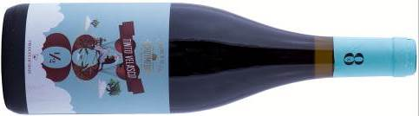
2019 Tinto Velasco Vino de la Tierra de Castilla
ティント・ヴェラスコ ヴィノ・デ・ラ・ティエラ・デ・カスティーヤ
葡萄：ティント・ヴェラスコ 樹齢：30年 畑：Montehigueras 9ha
醸造：７日間マセラシオン、21℃で発酵、ステンレスタンクでMLF後、14日間だけ新樽に入れ、瓶詰めまでステンレスタンクで熟成。
味わい：コーヒー、ブラックベリー、チョコレートといった黒系果実主体のボディをフレッシュな酸味が支えています。余韻に黒い果実やローストした香りを伴います。 アルコール度数：13.5％
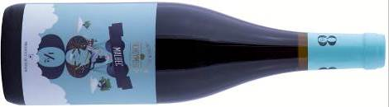
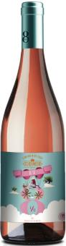
2019 Malbec Vino de la Tierra de Castilla
マルベック ヴィノ・デ・ラ・ティエラ・デ・カスティーヤ
葡萄：マルベック 樹齢：18年 畑：Los Pozos 15ha
醸造：７日間マセラシオン、21℃で発酵、ステンレスタンクでMLF後、14日間だけ新樽に入れ、瓶詰めまでステンレスタンクで熟成。
味わい：鮮やかな花、ライム、甘いタンニンが柔らかく広がります。非常にバランスが良く、レモンやボイズンベリーの香り、甘い柑橘の風味を伴う余韻へと続きます。
2019 Rose Prieto Picudo Vino de la Tierra de Castilla
ロゼ プリエト・ピクード ヴィノ・デ・ラ・ティエラ・デ・カスティーヤ
葡萄：プリエト・ピクード。プリエトは色黒、ピクードは尖ったという意味。その名の通り、深い色合いの皮を持つ果実が密集し、房が先細りしている稀少な品種です。
醸造：除梗後6時間前後の果皮浸漬、清澄して16℃で12日間だけステンレスタンクで発酵。
味わい：いちごのアロマ。それから桃、柑橘の香りが続いていき、フレッシュな酸が赤い果実感を支えるすっきりした味わいです。アルコール度数：13％

